**TRABAJO PRÁCTICO 3 GRUPAL MODULO N° 2.**

**FUNDAMENTOS DE LA PROGRAMACIÓN EN PYTHON**

**Ivon Soto**

**INSTRUCCIONES**

El desarrollo de esta actividad debe ser en forma clara y ordenada. En la siguiente actividad  deberá resolver las siguientes preguntas utilizando el lenguaje de programación Python.  Verifique sus respuestas.

**Preguntas**

1. Codificar un programa que pida al usuario una palabra y luego muestre por pantalla  una a una las letras de la palabra introducida empezando por la última.

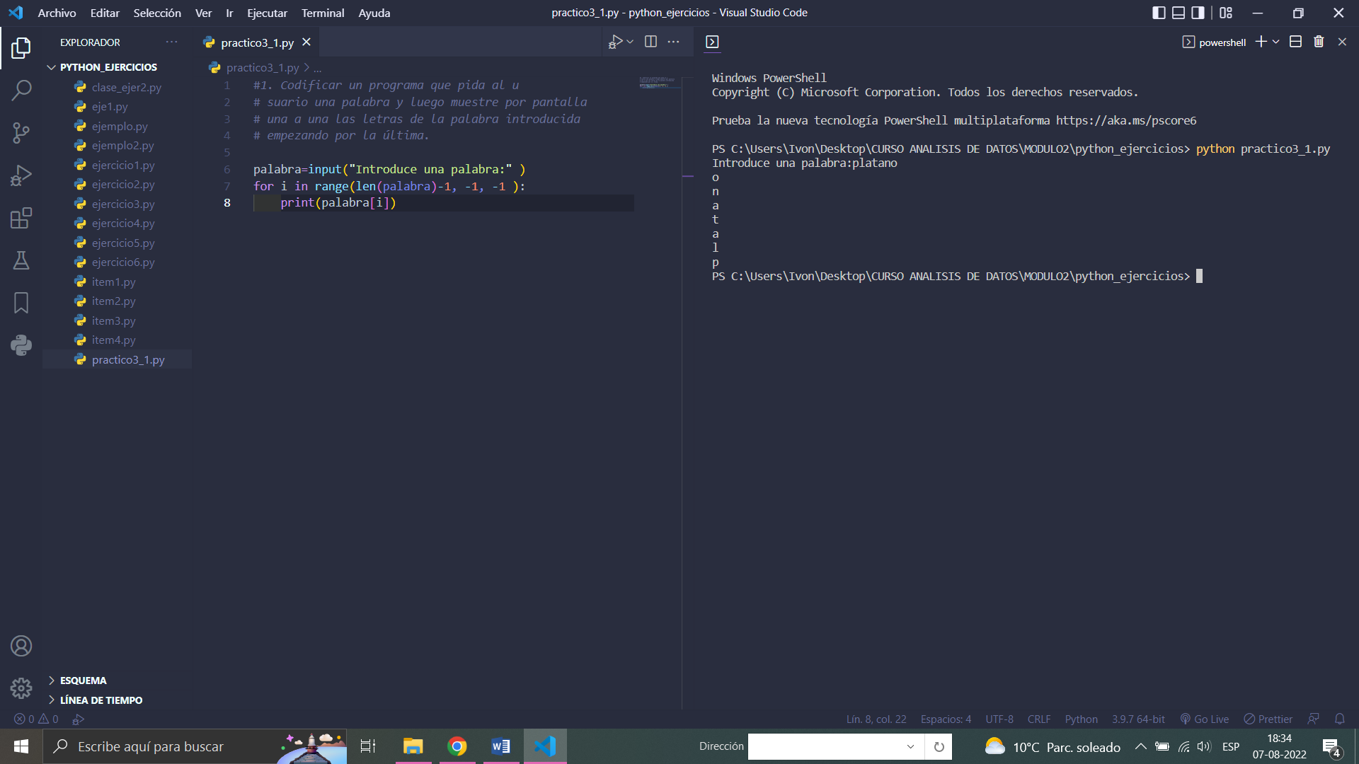

1. Codificar un programa que muestre el eco de todo lo que el usuario introduzca hasta  que el usuario escriba “salir” que terminará.

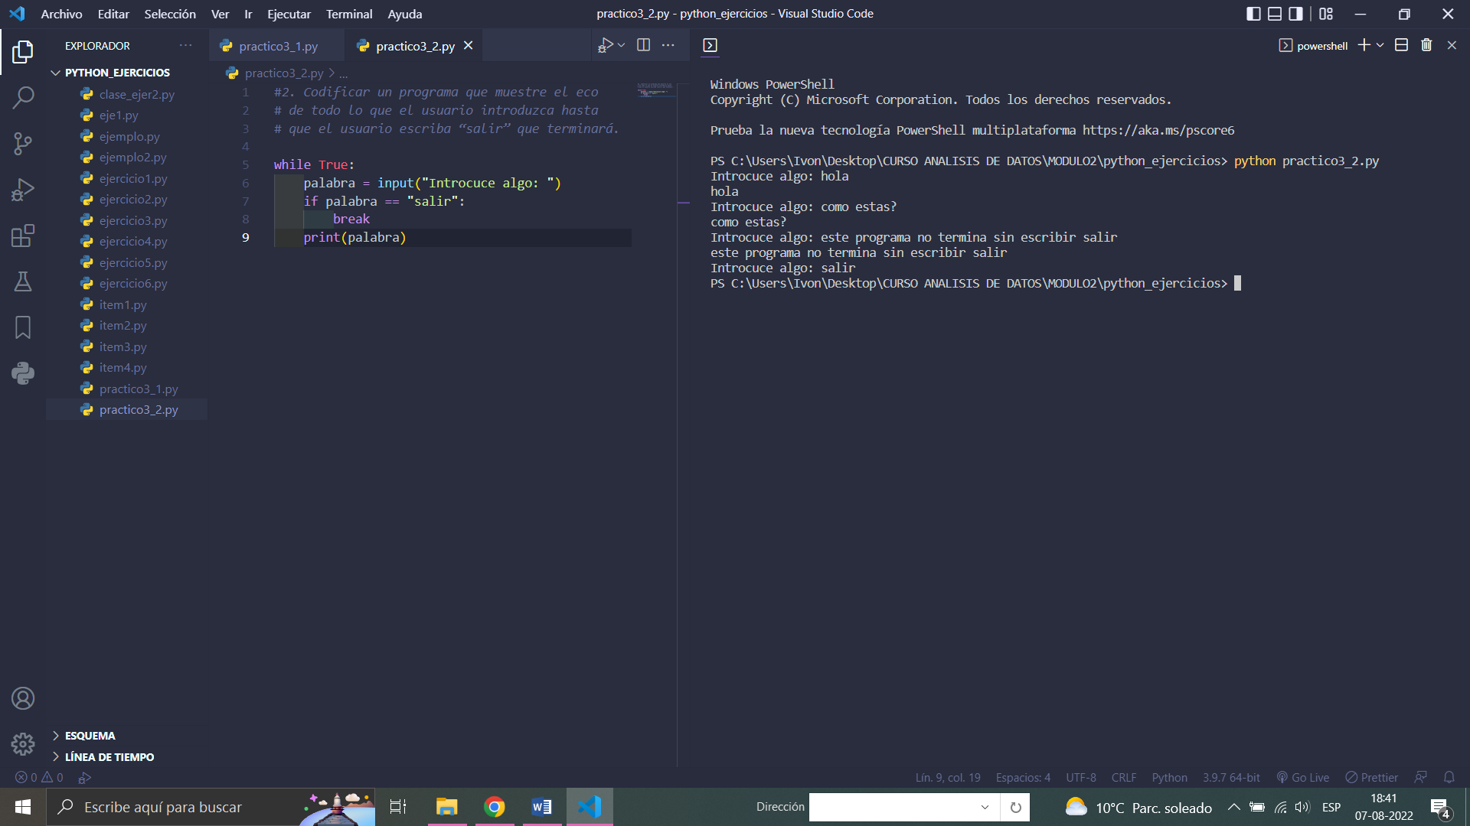

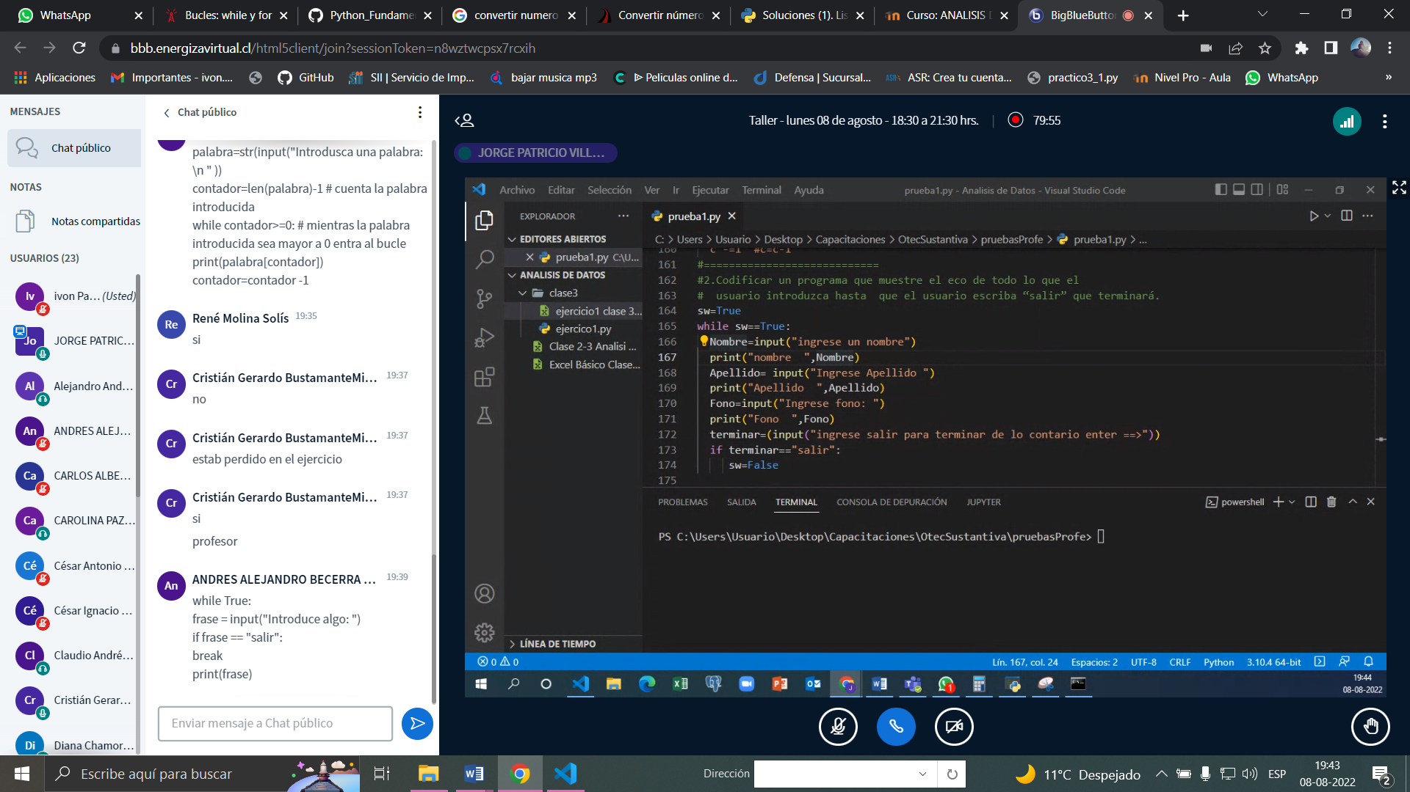

1. Escribir un programa que almacene las matrices en una lista y muestre por pantalla  su producto.

Nota: Para representar matrices mediante listas usar listas anidadas, representando  cada vector fila en una lista.

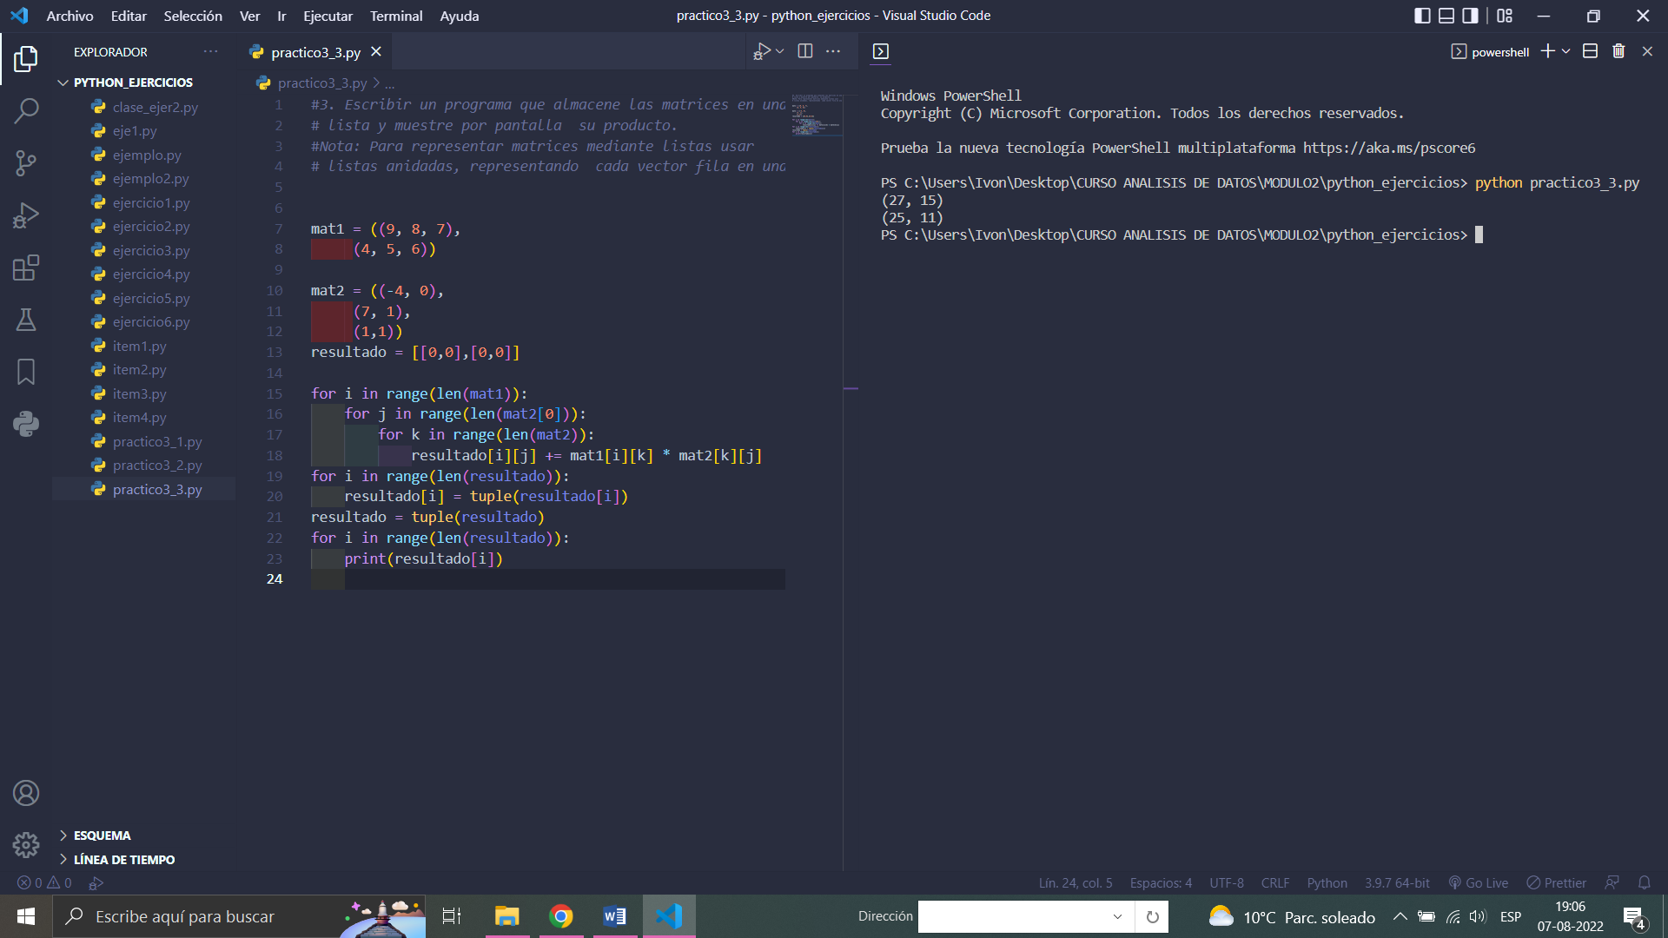

|  |  |  |  |  |  |
| --- | --- | --- | --- | --- | --- |
| **CRITERIOS** | | | **INDICADORES / NIVELES DE LOGRO** | | |
|  | **Excelente**  **30 pts.** | **Muy Bueno**  **20 pts.** | | **Bueno**  **10 pts.** | **Deficiente**  **0 puntos** |
| **Problema 1** | 1.Soluciona la  problemática  2.-Ordena formulas 3.- Usa  herramientas  4.- Muestra lo  necesario por  pantalla | 1.Soluciona la  problemática  2.-No Ordena  formulas  3.- Usa  herramientas  4.- Muestra lo  necesario por  pantalla | | 1.Soluciona la  problemática  2.-No Ordena  formulas  3.- No Usa  herramientas  4.- Muestra lo  necesario por  pantalla | 1.No soluciona la  problemática  2.-No ordena  formulas  3.- No usa  herramientas  4.- No muestra lo  necesario por  pantalla |
| **Problema 2** | 1.Soluciona la  problemática  2.-Ordena formulas 3.- Usa  herramientas  4.- Muestra lo  necesario por  pantalla | 1.Soluciona la  problemática  2.-No Ordena  formulas  3.- Usa  herramientas  4.- Muestra lo  necesario por  pantalla | | 1.Soluciona la  problemática  2.-No Ordena  formulas  3.- No Usa  herramientas  4.- Muestra lo  necesario por  pantalla | 1.No soluciona la  problemática  2.-No ordena  formulas  3.- No usa  herramientas  4.- No muestra lo  necesario por  pantalla |
| **Problema 3** | 1.Soluciona la  problemática  2.-Ordena formulas 3.- Usa  herramientas  4.- Muestra lo  necesario por  pantalla | 1.Soluciona la  problemática  2.-No Ordena  formulas  3.- Usa  herramientas  4.- Muestra lo  necesario por  pantalla | | 1.Soluciona la  problemática  2.-No Ordena  formulas  3.- No Usa  herramientas  4.- Muestra lo  necesario por  pantalla | 1.No soluciona la  problemática  2.-No ordena  formulas  3.- No usa  herramientas  4.- No muestra lo  necesario por  pantalla |